**Visualizando el Rendimiento de Adventure Works Cycles con Power BI**

**Nombre del autor: Minghetti Eugenia**

**Email: eugeniaminghetti@hotmail.com**

**Cohorte: DAPT-05**

**Fecha de entrega: 16/01/2025**

**Institución: Adventure Works Cycles (AWC)**

# Introducción

Adventure Works Cycles (AWC, de aquí en adelante) es una gran empresa multinacional de fabricación, producción y distribución de bicicletas, piezas y accesorios para mercados comerciales en Norteamérica, Europa y Asia. AWC cuenta con 500 trabajadores, y, además, emplea varios equipos de ventas regionales en su base comercial.

AWC solicitó el desarrollo de un informe integral en Power BI que proporcione análisis detallados y visualizaciones interactivas sobre su rendimiento de ventas. Este informe debe permitir a los usuarios finales comprender profundamente los factores que afectan a las ventas, los costos y la rentabilidad, facilitando la toma de decisiones estratégicas basadas en datos.

Como analista de datos se nos ha solicitado un análisis sistematizado de sus ventas, ya que AWC no cuenta con indicadores que logren satisfacer las necesidades de información para una toma de decisiones eficiente y óptima. Los objetivos planteados son concretos y medibles:

1. Mejorar la calidad de los datos a través de una limpieza efectiva;

2. Crear un modelo de datos relacional que refleje las necesidades del negocio;

3. Utilizar DAX para calcular métricas clave;

4. Diseñar informes que no solo sean visualmente atractivos, sino también informativos y fáciles de entender.

Por todos estos motivos y por la solicitud explícita de AWC, se trabajó con el programa Power BI; el cual nos permitió cumplir todos los objetivos mencionados previamente desde la conexión con la base de datos proporcionada hasta la creación de un dashboard visualmente atractivo e interactivo con los resultados más destacados de los análisis realizados, pasando por la limpieza y transformación de los datos, la generación de un modelo relacional de los mismos y el cálculo de métricas claves a través del lenguaje DAX.

Con las actividades realizadas en cada avance y las respuestas a las consultas proporcionadas por AWC, se realizaron hallazgos claves para el funcionamiento de la empresa y se proporcionaron recomendaciones estratégicas al igual que futuras líneas de investigación para profundizar en temas relevantes para el rendimiento empresarial.

Para finalizar este informe, se provee una reflexión personal de todo el proyecto en conjunto con los desafíos enfrentados a lo largo del mismo y cómo fueron solucionados.

# Desarrollo del proyecto

# A continuación, se desarrollarán las actividades y decisiones tomadas en cada uno de los avances.

# Avance 1º:

# Se descargó el archivo AdventureWorksDW2019.bak y se restauró en SQL Server (en la imagen puede verse la base de datos ya restaurada), siguiendo los pasos indicados en el instructivo proporcionado (los cuales no serán detallados en este informe).

# Se conectó dicha base de datos a Power BI solo con las siguientes tablas (que serán las necesarias para cumplir con los objetivos planteados previamente) usando el servidor local y la opción “Importar”: DimProduct, DimProductCategory, DimProductSubcategory, DimDate, DimPromotion, DimSalesTerritory, DimGeography y FactInternetSales.

# Una vez cargados los datos desde SQL fueron transformados en Power Query de la siguiente manera:

# se optimizaron los encabezados para todas las columnas de todas las tablas.

# se chequeó que los tipos de datos asignados automáticamente fueran los correctos y en caso de error se cambiaron por los óptimos para esa columna. En mi caso, todas aquellas columnas con datos numéricos decimales relativas a precio de la tabla FactInternetSales debieron ser modificados por errores debido a la configuración de Idioma y Región que posee la computadora.

# se identificaron las PK de las diversas tablas al igual que las FK que las vinculaban a las demás tablas, las cuales se mantuvieron en todos los casos. Sin embargo, se eliminaron columnas que consideré irrelevantes para el análisis a realizar o que no contenían datos (se menciona la tabla y luego las columnas eliminadas en cada una):

# DimProduct: Spanish y FrenchName, y las descripciones del producto en diversos idiomas.

# DimProductCategory: Spanish y French CategoryName.

# DimProductSubCategory: Spanish y French Category Name, Weight y SizeUnitMeasureCode y Color.

# DimPromotion: PromotionAlternateKey, MaxQty (por tener mayor cantidad de datos nulos), Spanish y FrenchPromotionName, PromotionType, PromotionCategory, y las descripciones en diversos idiomas.

# DimDate: nombres de los días de la semana y de los meses del año en español y francés.

# DimGeography: nombres de regiones en Español y Francés, y la dirección IP.

# FactInternetSales: CarrierTrackingNumber y CustomerPONumber ya que estaban vacías completamente.

# Una vez finalizado este proceso, se procedió a cargar los datos del libro de Excel (DimCustomer):

# Posteriormente, y al igual que en el caso previo, los datos fueron transformados en Power Query de la siguiente manera:

# se optimizaron los encabezados para todas las columnas.

# se chequeó que los tipos de datos asignados automáticamente fueran los correctos y en caso de error se cambiaron por los óptimos para esa columna.

# se eliminaron las filas vacías al igual que las columnas vacías (Column 18 y 31), y las columnas consideradas irrelevantes para el análisis:

# Title, Middle Name, Suffix, email, Size y Weight (por tener ambas mayores cantidades de datos nulos), Spanish y French Education, Spanish y French Occupation, Adress Line 1 y 2, teléfono y todos los Country Region Code.

# A partir de este momento, los datos ya están limpios y con el formato adecuado para ser trabajados. Mientras se realizaban todos estos pasos fue posible además investigar y conocer en profundidad con qué información se cuenta para el análisis solicitado.

# Fue necesario debido al pedido de AWC, la combinación de la tabla Customer con Geography en Power Query mediante “Combinar Consultas”, seleccionando una columna coincidente entre ambas tablas (GeographyKey en este caso), y usando un “Externa Izquierda” (nos interesan todos los registros de la tabla derecha Customer y solo los coincidentes de la derecha Geography):

# Una vez combinadas las consultas, se seleccionaron las tres columnas que contenían la información deseada (ciudad, provincia y su código) para que solo estas fueran incluidas en la tabla Customer:

# De la misma manera, se combinó la tabla Product con ProductCategory y ProductSubcategory ya que se buscaba que estas dos últimas tablas aparezcan como clasificación en la tabla Product. Primero, se combinó Product con ProductSubcategory a través de “Combinar Consultas” seleccionando una columna coincidente entre ambas tablas (ProductSubcategoryKey), y usando un “Externa Izquierda”, y se realizó la expansión de esta última para conservar las columnas con el nombre de la Subcategoría y la FK que la vincula a la tabla ProductCategory (su PK: PrductCategoryKey), la cual permitiría hacer la siguiente combinación al ser la columna coincidente entre ambas tablas. Se combinó Product con ProductCategory (nuevamente “Combinar COnsultas”), usando un “Externa Izquierda” y se expandió la tabla conservando solo la columna con el nombre de la categoría.

# En este punto se cuenta con todos los datos limpios, en el formato óptimo y organizados adecuadamente para avanzar con el análisis.

# Avance 2º:

# En esta etapa se utilizó la herramienta de Inteligencia Artificial: aircolor.com, tal como fue recomendada, para definir la paleta de colores más acorde al nombre de la empresa, la cual se emplearía para el diseño del logo, el informe, el mock up y el dashboard.

# En este avance, se realizará el diseño del mockup que guiará el producto final siguiendo este problema de negocio:

# “Desarrollar un reporte que presente de manera clara y detallada los ingresos, costos, rentabilidad, y otros indicadores clave a nivel compañía y generar una vista detallada enfocada en el mercado de Estados Unidos”.

# El mock up fue creado en Power Point y consta de tres diapositivas. La primera es una presentación de lo incluido en el mock up en el que se presenta el logo de AWC creado y las partes que integran el mock up (teniendo como idea que actúen como botones de navegación dando al usuario final mayor interacción con el informe): “Resumen General” e “Indicadores USA”.

# 

# La segunda diapositiva muestra un resumen general de los gráficos que podrían emplearse para dar respuesta a las preguntas planteadas por AWC y que deberían incluirse al menos en parte en el informe final:

# ¿Cuál es el total de ingresos del período actual y del período anterior?, ¿Cuál es la cantidad vendida?

# ¿Cuál es la utilidad bruta del período actual y del período anterior?, ¿Y la utilidad neta?, ¿Cuál es el porcentaje de variación de ambas utilidades?

# ¿Cuál es el costo de los bienes vendidos (COGS) del período actual y del período anterior?,

# ¿Cuántos clientes hay en cada país?,

# ¿Cómo se distribuyen los ingresos, el COGS y la utilidad bruta mensualmente?,

# ¿Qué utilidad (bruta y neta) tuvo cada segmento (categoría) y subcategoría de producto?, ¿cuál es el Ratio Costo operacional versus LY?, ¿y el porcentaje de margen de utilidad bruta y utilidad neta?

Además, el mock up permite tener una idea de la distribución que podrían tener los elementos visuales en el dashboard final organizados de forma coherente y siguiendo la historia que cuentan los datos. Es importante destacar que el mock up debe tener la flexibilidad necesaria para permitir cambios respecto al dashboard final según los resultados obtenidos. Es una maqueta que facilita la organización de la información en estas primeras etapas de trabajo.

# Y finalmente la tercera dispositiva, presenta el detalle de los indicadores del negocio en Estados Unidos que fueron solicitados:

# una matriz que evidencie la categoría, ingresos, utilidades, COGS, márgenes (bruto y neto), y el costo de envío por ciudad

# un gráfico que muestre el COGS y la utilidad bruta por ciudad

# un gráfico comparativo que muestre los ingresos acumulados del período actual versus los del período anterior.

# A su vez, se incorporaron a la segunda y tercera diapositiva del mock up los segmentadores mencionados: por año y categoría de producto, cada uno con un estilo diferente acorde a los datos que contienen. Estos segmentadores les permitirán a los usuarios filtrar los datos para ver la información que desean u obtener mayor detalle.

# En este avance, también se diseñó un modelo de datos relacional eficiente de todas las tablas incluidas en nuestro análisis. Se controló que las relaciones generadas por Power BI de manera automática fueran correctas, así como la cardinalidad de dichas relaciones. A partir del modelo de Power BI, se graficó en Lucid el diagrama de relaciones entre tablas indicando la cardinalidad, PKs y FKs, el cual se muestra a continuación (no fueron incluidas todas las columnas de cada tabla, solo aquellas que eran PKs y FKs, para facilitar la elaboración del esquema y la interpretación sin saturar el diagrama):

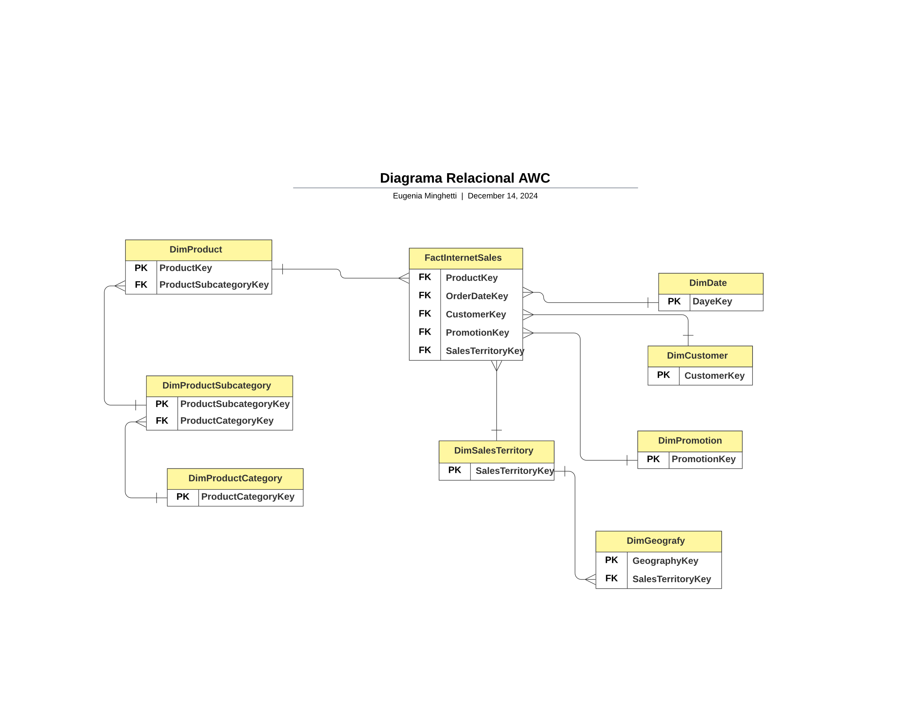

Respondamos a la última pregunta planteada en este avance:

**¿Qué estructura de informe proporcionará los mejores insights sobre el rendimiento de ventas?**

Considero que un buen informe debería contener una portada presentando la empresa y la información contenida en todo el informe, con botones de navegación que faciliten el movimiento a través del mismo según el interés o las necesidades de los usuarios finales, e incluso linkeen a las redes sociales o página web de la empresa. En otra página o páginas (según la información que se necesita mostar), un panel con los KPI´s (por ej.: Total Ventas, Total Clientes, Total Ventas del período anterior), segmentadores agrupados para filtrar por Categoría o Subcategoría de Producto o por Año o Mes, entre otros, un gráfico de líneas que permita visualizar y analizar las tendencias de Ventas, Costos y Ganancias a través del tiempo, un gráfico comparativo de Ventas y Costos por Categoría o Subcategoría de productos, un gráfico comparativo de Ganancias entre el período actual y el anterior, y finalmente un mapa que permita hacer análisis geográficos de Ventas y/o Clientes.

# Avance 3º:

# En esta etapa se procedió a generar medidas y columnas calculadas (empelando DAX y Power Query) según fue solicitado y buscando dar respuesta a las preguntadas planteadas en el avance anterior. En todos los casos una vez creada la medida y/o columna se chequeó que los datos resultantes no tuviesen errores.

# En Power Query se creó la columna personalizada con el nombre del mes en formato corto (primeras tres letras del mes), para lo cual se duplicó la columna con el nombre del mes, se le modificó el nombre a dicha columna: “MesFormatoCorto” y se le dio formato con “Extraer primeros caracteres” quedándonos con los tres primeros solamente.

# Posteriormente, para las tablas ProductCategory, ProductSubcategory y Geography deshabilitamos con clic derecho sobre la misma en Power Query “Habilitar carga”. De este modo, las tablas desparecen del modelo de datos, ya que la información requerida, de dichas tablas se encuentra en otras (Combinación de Consultas en el Avance 1°). Una vez deshabilitada la carga, el nombre de las tablas se pone en itálica:

# Para nuestro modelo de datos usamos como tabla Calendario la llamada “DimDate” marcándola como Tabla de Fechas utilizando la columna “FullDateAlternateKey”.

Sin embargo, investigamos otras formas de crear una tabla Calendario mediante DAX y creamos una tabla de prueba llamada “CalendarioDAX” con la función:



# CALENDAR nos permite crear la tabla de fecha con una fecha de inicio y una de fin, empleando en este caso como fecha de inicio la primera fecha (FIRSTDATE) de la OrderDate (de la tabla FactInternetSales) y como fecha final (LASTDATE) la última fecha de DueDate (de la tabla FactInternetSales) (siempre que se indica una columna antes del nombre de la misma está el nombre de la tabla en la cual se encuentra). Además, en esta tabla agregamos columnas correspondientes al año y mes, extraídos de la lista de fechas creada previamente con las funciones YEAR(Date) y MONTH(Date) respectivamente (como se muestra a continuación):





# En nuestra tabla Calendario (“DimDate”) creamos una columna para indicar el trimestre:

# 

# Como el formato de dicha columna debía ser “Trimestre y el número correspondiente” concatenamos esta palabra con la función CONCATENATE y luego agregamos otra función para obtener el trimestre de la columna de fecha (QUARTER) extraído de la columna FullDateAlternateKey de la Tabla DimDate.

# Finalmente, creamos una tabla de medidas que nos permitiese agrupar todas las medidas y organizarlas mejor. En esta etapa calculamos:

# 1-CostosProductosTotales = SUM(FactInternetSales[TotalProductCost])

# 2- OrdenesTotales = SUM (FactInternetSales[OrderQuantity])

# 3- VentasTotales = SUM (FactInternetSales[SalesAmount])

# 4- ClientesTotales = DISTINCTCOUNT(DimCustomer[CustomerKey])

# 5-CantidadVendida = COUNT(FactInternetSales[ProductKey])

# 6- CostosTotalImpuesto = SUM(FactInternetSales[TaxAmt])

# 7- CostoTotalEnvio = SUM (FactInternetSales[Freight])

# 8- UtilidadBruta = [VentasTotales]-[CostosProductosTotales]

# 9- UtilidadNeta = [UtilidadBruta]-[CostoTotalEnvio]-[CostosTotalImpuesto]

# 10- PorcentajeCostoOperacional = ([CostosProductosTotales]+[CostoTotalEnvio])/[VentasTotales]

# 11- PorcentajeMargenBruto = [UtilidadBruta]/[VentasTotales]

# 12- PorcentajeMargenNeto = [UtilidadNeta]/[VentasTotales]

# En azul está indicada la función usada. En naranja claro la tabla en la que se encuentra la columna de interés, y en verde la columna de interés a usarse en la función. En violeta se indica el uso de medidas creadas previamente para nuevas medidas.

# Todas estas medidas fueron agrupadas en carpetas para tener una mejor organización. De la 1-5 están en una carpeta denominada “Simples”, de la 6-9 en “UtilidadNeta”, y de la 10-12 en “Porcentajes”.

# Todas estas medidas buscan dar respuesta a las solicitudes detalladas por AWC, que en rasgos generales informan sobre: Total de ingresos, Total de Ventas, Utilidad Bruta y Utilidad Neta, Costo de Productos y Cantidad de Clientes.

# Avance 4º:

# En esta etapa se desarrolló el informe final en Power BI que debe presentar de manera clara y general los ingresos, costos, rentabilidad, y otros indicadores clave, además de un enfoque especial en el mercado de Estados Unidos.

# Como primer paso se configuró el tamaño del lienzo de manera personalizada: 1080 px de alto y 1920 px de ancho. El informe está conformado por tres páginas junto con una cuarta página diseñada para funcionar como tooltip de uno de los elementos visuales.

# Se agregó una imagen al fondo del informe siguiendo el diseño pensado en el mock up, y también se adicionó una imagen al fondo del papel tapiz (está un poco más difuminada que la imagen del fondo). Se emplearon imágenes como botones de navegación entre páginas (ubicados en todas ellas) haciendo más interactivo e intuitivo el movimiento a través de todo el informe. En caso que AWC contase con página web o redes sociales o whatsapp sería interesante agregar también botones de navegación para dirigir al usuario final a las mismas.

# A las medidas generadas en el avance anterior fue necesario adicionar otras, que surgieron mientras se elaboraba el dashboard. Estas incluyen:

# IngresosPeríodoActual = SUM (FactInternetSales[SalesAmount]) (ubicada en la carpeta Simples).

# IngresosPeriodoAnterior = CALCULATE (SUM (FactInternetSales[SalesAmount])), SAMEPERIODLASTYEAR (DimDate[FullDateALternateKey]) (ubicada en la carpeta Simples), que usa la función CALCULATE para obtener la suma de las ventas pero del período anterior a la fecha que tengamos.

# Variación Ingresos (en la carpeta Porcentajes) que emplea variables:

# Se declaran las variables a usar (VAR IngresoActual = [IngresoPeriodoActual] y VAR IngresoAnterior = [IngresoPeriodoAnterior] usando en ambos casos las medidas creadas previamente), luego se solicita que devuelva (RETURN) la división (DIVIDE) que requiere el numerador: resta entre variables creadas (IngresoActual-IngresoAnterior), el denominador luego de la coma (IngresoAnterior), y un factor adicional opcional (en este caso 0, para evitar errores si la resta da 0).

1. VentasTotalesLY (Last Year) (ubicada en la carpeta Simples) que usa la función CALCULATE para obtener [VentasTotales] (medida creada en avance anterior) pero del período anterior a la fecha que tengamos.



1. TotalProductos (ubicada en la carpeta Simples) que cuenta los elementos únicos (DISTINCTCOUNT) del nombre de los productos.



1. CostoTotalAY (Actual Year) (ubicada en la carpeta Simples) que es igual a la medida CostosProductosTotales = SUM(FactInternetSales[TotalProductCost]).



1. CostoTotalLY (Last Year) (ubicada en la carpeta Simples) que usa la función CALCULATE para obtener la suma de los costos pero del período anterior a la fecha que tengamos.



# VariacionCosto (ubicada en la carpeta Porcentaje) empleando variables, al igual que fue el caso de VariacionIngresos:

# Se declararon las variables a usar (VAR CostoTotalActualYear = [CostoTotalAY] y VAR CostoTotalLastYear = [CostoTotalLY] usando en ambos casos las medidas creadas previamente), luego se solicita que devuelva (RETURN) la división (DIVIDE) que requiere el numerador: resta entre variables creadas (CostoTotalAY-CostoTotalLY), el denominador luego de la coma (CostoTotalLY), y un factor adicional opcional (en este caso 0, para evitar errores si la resta da 0).

1. UtilidadBrutaAY (Actual Year) = [UtilidadBruta] (medida creada en avance anterior) (ubicada en la carpeta UtilidadNeta)
2. UtilidadBrutaLY (Last Year) (ubicada en la carpeta UtilidadNeta) que usa la función CALCULATE para obtener [UtilidadBruta] (medida creada en avance anterior) pero del período anterior a la fecha que tengamos.



1. VariaciónUtilidadBruta (ubicada en la carpeta Porcentajes) empleando variables:

# Se declararon las variables a usar (VAR UtilidadBrutaActual = [UtilidadBrutaAY] y VAR UtilidadBrutaAnterior = [UtilidadBrutaLY] usando en ambos casos las medidas creadas previamente), luego se solicita que devuelva (RETURN) la división (DIVIDE) que requiere el numerador: resta entre variables creadas (UtilidadBrutaActual-UtilidadBrutaAnterior), el denominador luego de la coma (UtilidadBrutaAnterior), y un factor adicional opcional (en este caso 0, para evitar errores si la resta da 0).

1. UtilidadNetaAY (Actual Year) = [UtilidadNeta] (medida creada en avance anterior) (ubicada en la carpeta UtilidadNeta)
2. UtilidadNetaLY (Last Year) (ubicada en la carpeta UtilidadNeta) que usa la función CALCULATE para obtener [UtilidadNeta] (medida creada en avance anterior) pero del período anterior a la fecha que tengamos.



1. VariaciónUtilidadNeta (ubicada en la carpeta Porcentajes) empleando variables:

# Se declararon las variables a usar (VAR UtilidadNetaActual = [UtilidadNetaAY] y VAR UtilidadNetaAnterior = [UtilidadNetaLY] usando en ambos casos las medidas creadas previamente), luego se solicita que devuelva (RETURN) la división (DIVIDE) que requiere el numerador: resta entre variables creadas (UtilidadNetaActual-UtilidadNetaAnterior), el denominador luego de la coma (UtilidadNetaAnterior), y un factor adicional opcional (en este caso 0, para evitar errores si la resta da 0).

1. Medidas ubicadas en la nueva carpeta: TacometroCOGS:



Divide el numerador (CostosProductosTotales) por el denominador (VentasTotales), ambas medidas calculadas en el avance previo y agrega un factor adicional opcional (en este caso 0, para evitar errores si el numerador es 0).



Esta medida es igual a al PorcentajeCostoOperacional calculada en el avance previo.







Estas tres medidas son los rangos mínimo y máximo que usará el tacómetro creado y el objetivo que se busca alcanzar.

Posteriormente, según lo solicitado, se crearon parámetros de campo en tres grupos: Parámetros_Porcentaje que incluye las medidas: PorcentajeMargenNeto y PorcentajeMargenBruto; Parámetros_Totales con CostosProductosTotales, VentasTotales y CostoTotalEnvío; y Parámetros_Utilidades conteniendo UtilidadNeta y UtilidadBruta. Los dos primeros se usaron como segmentadores, en conjunto con Ciudad, Categoría Productos, Subcategoría Productos, Producto, Año y Mes. A su vez todos ellos se utilizaron para crear elementos visuales. ACLARACIÓN: la solicitud de AWC pareciera pedir que se cree un solo parámetro de campo que incluya todos los indicadores. Sin embargo, decidí separarlos en tres grupos ya que, de ese modo, a mi parecer, podrían utilizarse independientemente en diferentes gráficos mostrando los datos más eficiente y claramente.

Se realizaron algunas configuraciones particulares de los segmentadores para mejorar el uso del dashboard. En el caso de Mes se editó la interacción con el gráfico “Total Órdenes, Total Ventas, COGS, Total Costo Envío y Utilidades Mensual” para que el mismo no se alterara según el mes seleccionado. Para Año, se limitaron los años mostrados para que inicie en 2010 a través de un filtro avanzado para ese elemento visual, ya que previo a ese año no hay datos. Para Categoría Productos, también mediante un filtro avanzado para ese elemento visual, se limitaron las opciones a mostrar de la siguiente manera: “No es Components Y No está En Blanco” ya que no contienen datos. Finalmente, para Subcategoría Productos con un filtro avanzado para ese elemento visual, se limitaron las opciones a mostrar con “No está En Blanco” evitando la ausencia de datos.

Siguiendo las indicaciones provistas por AWC se creó un grupo de cálculo denominado “VariaciónTiempo” que contiene dos elementos de cálculo:

 y

el cual nos permite seleccionar cualquier medida de interés y tener el valor para el período actual y el período anterior sin tener que crearlas individualmente, como lo hice para casi todas las medidas.

Mientras elaboraba la página destinada al mercado de USA debí agregar a la tabla Customer una columna (EnglishCountryRegionName) mediante “Combinar COnsultas” con la tabla Geography (que fue deshabilitada en avances anteriores) a través de GeographyKey, y usando un “Externa Izquierda”. La nueva columna incorporada se usó como un filtro para toda la página facilitando la creación de gráficos y la información que deseo mostrar.

En esta misma página, uno de los gráficos: Utilidades y Márgenes por Top 10 Ciudades, presenta un filtro de elemento visual TOP N, que restringe los datos a las 10 ciudades con mayor Porcentaje de Margen Bruto

Para finalizar debo aclarar que generé una página adicional (“Tooltip Utilidad Bruta y Neta Subcategoría”) para que funcione como Tooltip de un elemento visual de la página “Detalle Información AWC”, habilitando esta opción en el formato de la página.

Por último, consideremos las preguntas finales de este avance:

**¿Cómo influyeron las necesidades y preguntas del negocio en la selección de las visualizaciones y métricas utilizadas en el tablero?**

Las necesidades y preguntas de AWC fueron empleadas de guía a la hora de generar las métricas y seleccionar las visualizaciones que mejor se adecuaran a los resultados obtenidos, que permitirían dar respuesta a dichas consultas. Fueron indispensables en la elección y organización de la información a mostrar.

**¿De qué manera cada visualización ayuda a contar la historia de los datos y facilita la comprensión de las problemáticas de negocio planteadas?**

Las visualizaciones siguen un hilo conductor que van desde lo más general a lo más específico y detallado del funcionamiento de AWC, buscando dar insights sobre las problemáticas planteadas y ayudando en la toma de decisiones informadas. Se comienza con el rendimiento de AWC a nivel mundial para luego presentar una visualización exclusiva del mercado de USA.

**¿Lograste cumplir con el requisito de flexibilidad del mockup al tablero?**

Sí, mi mock up me sirvió de base para la elaboración del dashboard final, pero realicé modificaciones respecto a la posición de los gráficos y la información a mostrar que me parecieron más intuitivos y permitían una mayor interactividad por parte del usuario. Además, al aprender el uso de nuevas herramientas se logra que el informe final sea más atractivo visualmente.

# Análisis general del tablero

# El tablero cuenta con tres páginas que permiten un mejor flujo de la información e interactividad con los usuarios finales.

# La primera de ellas denominada “Home” es la página de presentación, con el logo generado para la empresa AWC ubicado centralmente. A la izquierda hay una imagen con distintos tipos de gráficos que funciona como botón de navegación entre páginas y lleva a los usuarios a la vista con la Información detallada de la empresa (página denominada “Detalle Información AWC”). A la derecha del logo contamos con otra imagen con el mapa de USA que funciona también como botón de navegación entre páginas y dirige a los usuarios a la vista con los Indicadores de Mercado de USA (página llamada “Indicadores USA”). Al pararse sobre ambos botones se muestran tooltips en cada uno de ellos, que indican como usarlos y a qué parte del informe nos dirigirán.

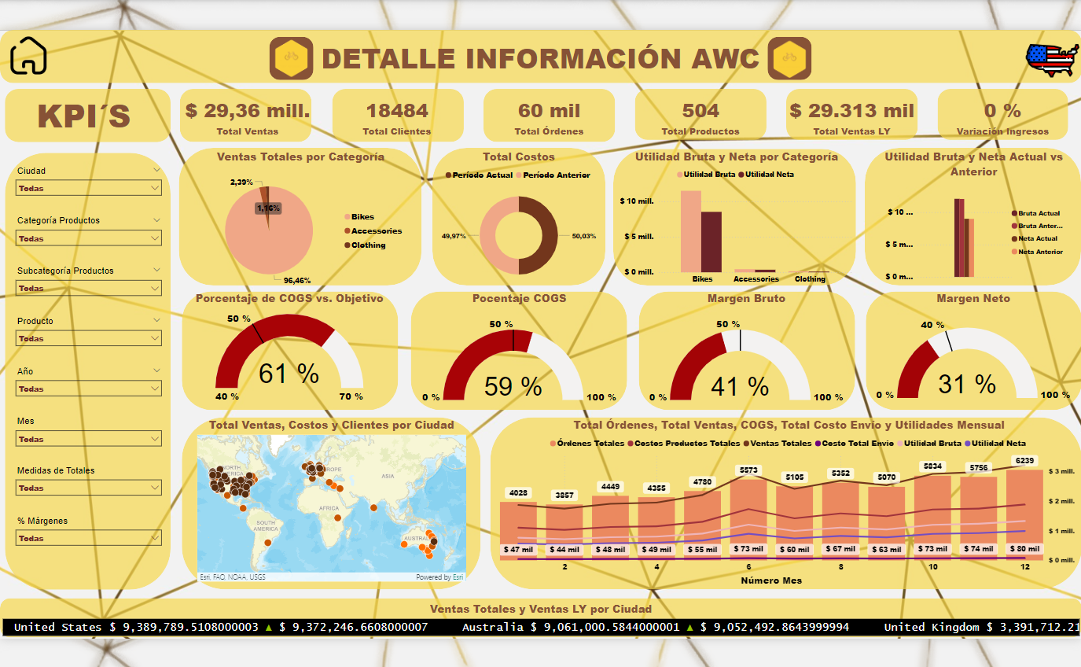

# La segunda página, “Detalle Información AWC” busca mostrar una visión general y algunos aspectos más específicos del rendimiento de la empresa y dejar en manifiesto la tendencia de ventas a lo largo del tiempo para identificar áreas a mejorar y posibles caminos a seguir a corto y mediano plazo.

# Superiormente presenta sobre un recuadro el título de la página flanqueado por el logo de la empresa, y dos imágenes que funcionan como botones de navegación entre páginas: la ubicada en la esquina izquierda dirige al usuario al “Home” mientras que la posicionada en la esquina derecha va a la siguiente página “Indicadores USA”.

# Por debajo, nos encontramos con seis tarjetas que corresponden a los KPI´s: Total Ventas, Total Clientes, Total órdenes, Total Productos, Total Ventas LY (Last Year) y Variación Ingresos entre período actual y anterior.

# En la zona central y lateral derecha de la vista se disponen una serie de gráficos que nos muestran:

# -las ventas totales por categoría de producto en un gráfico de torta con los porcentajes que representa cada categoría. Además, el tooltip nos indica el valor en dólares de dichas ventas en conjunto con la cantidad de productos incluidos en esa categoría.

# -los costos del período actual y del período anterior en un gráfico de dona en porcentajes del total. A su vez, el tooltip indica la suma de costo en dólares y el porcentaje de variación.

# -la Utilidad Bruta y Neta por categoría de producto, con un tooltip que detalla en dólares las utilidades para cada subcategoría. Para su construcción se empleó el parámetro de campo Utilidades.

# -la Utilidad Bruta y Neta del período actual vs el período anterior. El tooltip provee información sobre el monto en dólares de cada utilidad y la variación porcentual entre períodos.

# Los KPI´s y los gráficos hasta aquí mencionados buscan responder las siguientes preguntas de AWC: ¿Cuál es el total de ingresos del período actual y del período anterior?, ¿Qué porcentaje representa dicha variación?, ¿Cuál es la cantidad vendida?, ¿Cuál es el costo de los bienes vendidos del período actual y del período anterior?, ¿En qué porcentaje varía?, ¿Qué utilidad (bruta y neta) tuvo cada segmento (categoría) y subcategoría de producto?, ¿Cuál es la utilidad bruta del período actual y del período anterior? ¿Y la utilidad neta? y ¿Cuál es el porcentaje de variación de ambas utilidades?

# En la línea de gráficos siguientes vemos cuatro tacómetros que tiene por objetivo mostrar el Porcentaje de Costo Operacional, el Porcentaje de Costo Operacional considerando envíos, el Margen Bruto y el Margen Neta. En todos ellos, se indicó un porcentaje objetivo a alcanzar a lo largo del período actual, ya sea de reducción en el caso de los costos o de aumento en el caso de los márgenes de ganancias. El color de los tacómetros varía según nos acerquemos al objetivo (se torna verde) y nos alejemos de él (se torna rojo).

# En la última línea de gráficos podemos visualizar un mapa que nos muestra los totales de ventas, costos y clientes de AWC por ciudad usando la coloración para tener una idea visual rápida de la ciudad con mayores números, y el tooltip nos da el número exacto de ventas totales, costos totales, costos de envío, y de clientes en la ciudad que nos posicionemos (también indica el nombre de la misma). Para su construcción se empleó el parámetro de campo llamado Totales y el Total de Clientes; sin embargo, quisiera aclarar que en la solicitud de AWC pareciera que este mapa debería incluir todos los indicadores mencionados para conformar el parámetro de campo y el total de clientes, decidí solo usar algunos porque consideré que si todos eran incluidos la información mostrada sería confusa y no tendría sentido. Además, podemos observar un gráfico combinado de columnas agrupadas y líneas que nos muestra la variación mensual en el Total de Ventas, Total Costos de Productos y Total Costos de Envío, en las Utilidades y en el Total de Órdenes; para su elaboración se emplearon los parámetros de campo generados: Totales y Utilidades junto con las Órdenes Totales. Estos dos elementos visuales buscan responder a ¿Cuántos clientes hay en cada país? y ¿Cómo se distribuyen los ingresos, el COGS y la utilidad bruta mensualmente?

# En el lateral izquierdo, se ubica la zona de segmentadores: Ciudad, Categoría Productos, Subcategoría Productos, Producto, Año, Mes, Medidas de Totales y % Márgenes, los cuales el usuario puede utilizar para visualizar información particular según sus necesidades.

# Por último, en el margen inferior encontramos un Scroller que nos indica el Total de Ventas actuales y del período anterior por país, indicando si hubo un aumento o reducción en las mismas.

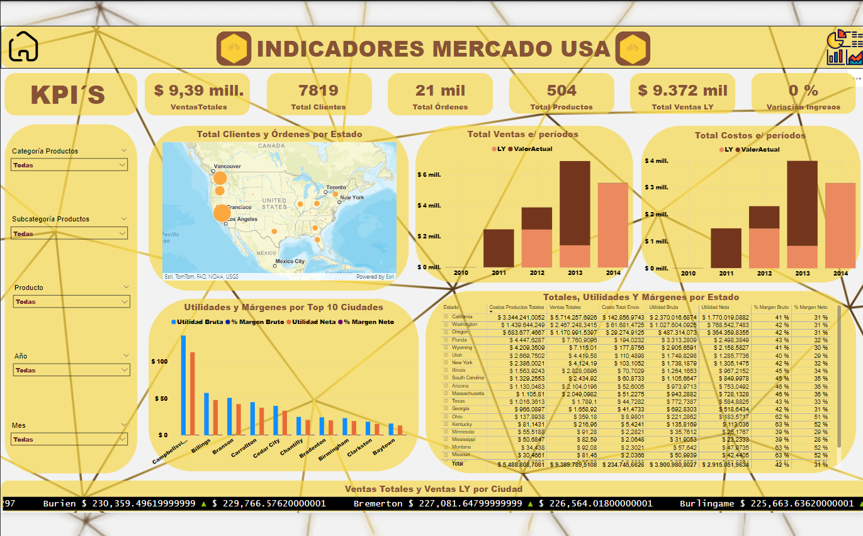

# La tercera página “Indicadores USA” tiene por objetivo mostrar la información más destacada de AWC para el mercado estadounidense, dando algunos detalles de ciertas métricas que fueron solicitadas.

# Presenta la misma organización que la página dos. Superiormente presenta sobre un recuadro el título de la página flanqueado por el logo de la empresa, y dos imágenes que funcionan como botones de navegación entre páginas: la ubicada en la esquina izquierda dirige al usuario al “Home” mientras que la posicionada en la esquina derecha va a la página previa “Detalle Información AWC”.

# Por debajo, nos encontramos con seis tarjetas que corresponden a los KPI´s: Total Ventas, Total Clientes, Total órdenes, Total Productos, Total Ventas LY (Lasst Year) y Variación Ingresos entre período actual y anterior para USA.

# En la zona central y lateral derecha de la vista se disponen una serie de gráficos que nos muestran:

# -un mapa con el Total de Clientes y Órdenes por estado usando el tamaño para indicar visualmente qué estado tiene mayor número de clientes (a más grande el círculo, más cantidad de clientes). EL tooltip nos da el número exacto de órdenes y clientes en conjunto con el nombre del estado sobre el que nos posicionamos.

# -dos gráficos de columnas apiladas que nos muestras el Total de Ventas en uno y el Total de Costos en otro, de forma comparada entre períodos. El tooltip nos muestra el importe en dólares. Para su elaboración se usó el grupo de cálculo VariaciónTiempo creado previamente con las métricas VentasTotales y CostosProductosTotales.

# -un gráfico de columnas agrupadas que muestra las Utilidades y Márgenes por ciudad, mostrando las 10 ciudades con mayor Porcentaje de Margen Bruto.

# -una matriz para visualizar en más detalle el Total de Costos, Total de Envío, Total de Ventas, Utilidades y Porcentaje de Márgenes por Estado y Ciudad.

# Estos elementos visuales buscan dar respuesta a los pedidos de AWC respecto al mercado de USA y la información que requerían ver y de qué forma.

# En el lateral izquierdo, se ubica la zona de segmentadores: Categoría Productos, Subcategoría Productos, Producto, Año y Mes, los cuales el usuario puede utilizar para visualizar los datos que desea.

# Por último, en el margen inferior encontramos un Scroller que nos indica el Total de Ventas actuales y del período anterior por ciudad de USA, destacando si hubo un aumento o reducción en las mismas.

# La cuarta página (“Tooltip Utilidad Bruta y Neta Subcategoría”) funciona como un tooltip de un gráfico de “Detalle Información AWC”.

# Esta versión final se logró luego de múltiples pruebas, usando diversos tipos de gráficos y buscando cuál era la mejor combinación para lo que deseaba mostrar. Lo mismo ocurrió con la disposición final de los elementos visuales, esta configuración final se logró luego de varios intentos y modificaciones.

# Resultados principales y líneas futuras de análisis

AWC presenta un importante número de ventas a nivel mundial ($29.36 millones), a lo largo de todos los años que ha estado en funcionamiento. Se evidencia un incremento de las mismas a lo largo del tiempo, siendo el año con el mayor número 2013: $16.35 millones, con un crecimiento del 180% en comparación con el año anterior.

Es necesario considerar que los datos del último año (2014) están incompletos por lo que nos falta información para evaluar el período actual. Sin embargo, observando las tendencias generales podríamos esperar un incremento de las ventas para este año. Podemos visualizar una diferencia muy pequeña entre los ingresos de ambos períodos (2014 vs 2013) con una variación del 0%, sin tener todos los datos aún para el período actual, por lo que las ganancias esperadas para este período podrían superar a las previas.

El Total de Costos del período actual supera mínimamente al del período anterior, pero considerando la incompletitud de los datos esta medida sufrirá un incremento. Reducir los costos de los productos solamente y también los costos totales incluyendo los costos de envío en un 9% sería un desafío alcanzable a lo largo de este año (indicado en los tacómetros de COGS como el porcentaje objetivo a lograr). Incorporación de una línea de productos más accesible para amateurs que emplee elementos de menor calidad, pero manteniendo la funcionalidad que caracteriza la marca podría aumentar las ventas para cierto tipo de clientes (que buscan calidad sin precios elevados) al tiempo que presente un menor costo de producción. Reducir los costos de envío al establecer puntos de retiro en lugares estratégicos podría aumentar las ventas al brindar más facilidades a los posibles clientes y reducir el gasto de AWC en transporte.

Los productos más vendidos son las bicicletas (96% del total) superando ampliamente a las demás categorías: Accesorios y Ropa. El desarrollo de un plan de marketing destinado a dar conocer los beneficios de las categorías menos vendidas, apoyado por un programa de promociones y/o descuentos podría aumentar significativamente las ventas (los clientes que han comprado bicicletas en muchos casos requieren alguna indumentaria que mejore su andar y accesorios para el día a día).

Los picos de ventas se producen a mediados de año y a fin de año, notando una reducción en los primeros meses del año. Incrementos en las ventas durante esos primeros meses podría lograrse mediante promociones y descuentos destinados a atraer nuevos clientes y/o clientes recurrentes.

Un programa de promociones y/o descuentos relacionada a un programa de fidelidad de nuestros clientes u orientado a atraer nuevos consumidores, que incrementen las ventas permitiría el crecimiento de las ganancias (objetivo marcado en los tacómetros de Márgenes) en comparación al período anterior.

Si bien AWC se encuentra presente en varios países, el mercado estadounidense y europeo es el que presenta un mayor número de clientes. Captar más clientes en Centroamérica, Sudamérica y Australia, aumentando un 25% el número de clientes en esos países permitiría que AWC se posicione más fuertemente en el mercado. El desarrollo de campañas de marketing destinadas exclusivamente a estos países, con promociones pensadas para las necesidades de los habitantes atraería sin duda nuevos consumidores.

En lo que respecta exclusivamente al mercado estadounidense, observamos que AWC tiene un rendimiento muy positivo. En los estados de la costa este hay pocos clientes y en la zona central ninguno, por lo que buscar un posicionamiento más fuerte en el mercado de estas áreas, atrayendo más clientes sería lo deseado.

El año 2013 es el que presenta mayores ingresos hasta el momento, no habiendo datos aún para el 2014. Pero mirando el aumento de ventas que ha tenido AWC en el tiempo, podríamos esperar un incremento en las ventas correspondientes al período actual.

Pensando en líneas futuras de análisis, podría mencionarse:

-evaluar cuál es el segmento de clientes que realizan un mayor número de compras para buscar atraer otro segmento de clientes o bien incrementar la compra de otro tipo de productos por nuestros clientes ofreciendo descuentos.

-comprender la distribución geográfica de los costos para identificar que regiones presentan mayores costos de envíos y pensar estrategias para disminuir los mismos.

-examinar en profundidad qué productos son los más vendidos y en qué lugar ¿sería posible incrementar la venta de otros productos en esos lugares? ¿es necesario dejar de producir ciertos productos ya que no son vendidos? ¿qué nuevos productos podríamos incorporar según aquellos más vendidos en determinado lugar? ¿sería posible vender dos o más productos en conjunto brindando algún beneficio al cliente?

-estudiar si los descuentos realizados están centrados en alguna zona geográfica y si hay relación con las ventas en dicha área para considerar reproducir esos descuentos en otros lugares donde no se apliquen.

# Reflexión personal

# A lo largo de este proyecto fui capaz de entender la importancia del Business Intelligence y empezar a comprender el funcionamiento de Power BI, desde la vinculación con diferentes fuentes de datos, la limpieza y transformación de los datos, la creación de métricas con DAX y la elaboración de gráficas para desarrollar un dashboard visualmente atractivo e interactivo. Fui capaz de poner en práctica lo visto en las lectures de forma amena y divertida, desafiándome a cada paso para lograr el objetivo, en muchos momentos viéndome sobrepasada por todo el contenido, pero con paciencia y esfuerzo saliendo adelante. Sin duda estos conocimientos son indispensables en la carrera de cualquier Analista de Datos, permitiendo realizar análisis más profundos de los datos y generando presentaciones atractivas, interactivas e intuitivas de los insights encontrados. Además, se desarrollan habilidades blandas de comunicación, vinculación y trabajo en equipo, charlar con mis compañeros y TAs sobre los problemas que aparecen y las formas que cada uno encontró para resolverlos.

# La curva de aprendizaje de este programa no es sencilla pero con esfuerzo, dedicación, paciencia, tiempo y práctica es posible aprender a usar el programa y lograr visualizaciones decentes al menos.

# Si tuviera que volver a empezar el proyecto seguiría los mismos pasos, vinculación de la base de datos, limpieza y transformación de los datos, creación de métricas con DAX y elaboración de gráficos. Al desarrollar el dashboard se toma consciencia de si son necesarias más métricas, de si las creadas previamente son útiles, de si limpiamos correctamente los datos; pero este proceso requiere práctica y es posible corregir los errores que podemos haber cometido. Además, comprender cómo funciona DAX es indispensable para poder avanzar más profundamente o para realizar ciertas transformaciones a los datos que de otro modo se tornan más complejas (en mi caso particular todas aquellas columnas con datos numéricos decimales relativas a precio de la tabla FactInternetSales debieron ser modificados por errores debido a la configuración de Idioma y Región que posee la computadora).

# Reconozco que crear grupos de cálculo para las métricas me hubiese ahorrado mucho tiempo (creé varias medidas individualmente que repetían una y otra vez la misma fórmula), pero si hubiese intentado hacerlo antes del momento en que lo hice, imagino que no hubiese comprendido su beneficio y funcionamiento en totalidad. Tuve que pasar por el proceso de repetir una y otra vez lo mismo para realmente ver las facilidades que brindaban, además de esta forma también comprendí mejor cómo actuaba la función de mi interés en DAX.

# Otro punto que cambiaría sería involucrarme aún más con mis compañeros para generar más trabajo en equipo. Creo que muchas de las dificultades que atravesé se hubiese resuelto más rápido y fácilmente con la charla y puesta en común.